**项目类型SITP13**

同济大学

大学生创新实践训练计划结题报告

**课 题 名 称**

**课题 负责人 杨文滔**

**学 号 1650774**

**所在院（系） 土木工程**

**指 导老 师 王君杰**

**报 告时 间 2019 年 3 月 20 日**

**要 求**

1. 课题负责人填写结题报告及评审表，并电子版和纸质版一提交至学院。
2. 本结题报告前五项由课题负责人填写后打印，第七项由指导老师手写。
3. 工作步骤包括社会调查、实验、试验、设计、设计修改、加工步骤、技术改进、查阅资料、数据处理和论文撰写。一般不少于五个步骤。
4. 成果包括模型、设计、方案、调查报告、实验结论、论文部分、机械装置、装置半成品、参赛经历和获奖经历。（软件、图像等电子类打包为压缩文件；在学术期刊上发表的论文，要求上交一份原版期刊；大型实物拍成照片、视频等在项目结题报告或现 场ppt 反映；小型实物评审现场展示。）
5. 工作步骤（社会调查、实验、试验、设计、设计修改、加工步骤、技术改进和数据处理）应配有附图。
6. 成果（模型、设计、机械装置、装置半成品和参赛获奖经历）应至少配有3张副图。
7. 所有项目要求附页详细叙述研究过程和成果。理工类项目要求包括但不限于实验方案、研究过程、实验结论、作品设计发明的目的和基本思路、创新点、技术关键、主要技术特点、作品所处阶段等；文经管类项目要求包括但不限于问卷调查具体内容、调查问卷分析结果、社会调查具体过程、调查报告等。

**一、工作步骤（可附页说明）**

|  |  |  |  |
| --- | --- | --- | --- |
| 序号 | 阶段及内容 | 目的 | 起讫日期 |
| 1  2  3  4  5 | Python编程语言初步学习  功能性代码的编写，利用编程实现自动发送邮件、向文档中插入文字表格等内容及与数据库的交互  桥梁船撞预警报告、桥梁检测评估报告模板的设计  格式化报告模板自动生成报告的流程设计与代码实现  报告自动生成和发送技术的集成，制作交互式界面 | 为本课题的顺利进行和成果的顺利达成提供编程语言的技术基础  为报告的自动生成和发送提供技术基础，使其在技术上可行  将报告尽可能格式化，为自动生成报告提供可行性  实现利用程序自动生成报告这一功能  提高本技术在现实中的可行性和机动性 | 2018.04—2018.06  2018.07—2018.10  2018.11—2018.12  2018.12—2019.01  2019.02—2019.03 |

**二、已完成成果（请附页叙述项目详细研究成果）**

|  |  |  |  |
| --- | --- | --- | --- |
| 序号 | 成果 | 意义 | 成果形式 |
| 1  2  3  4 | 邮件和微信自动发送、word的文档形式报告自动生成所需要的所有信息技术性问题得到解决  桥梁船撞预警报告和桥梁检测评估报告格式化模板的设计  报告自动生成、发送和管理功能的集成化界面  预警报告自动化生成和发送的测试并录制视频 | 为后续报告自动生成、发送全过程的实现提供技术支撑  为报告的格式化生成提供具体的基本格式  提高本项技术的交互性和实用性  实测证明代码的有效性和报告自动化生成和发送的可行性 | Python代码  Word文档  PyQt界面程序  视频 |

**三、未能完成的工作（可附页说明）**

|  |  |  |  |
| --- | --- | --- | --- |
| 序号 | 阶段及内容 | 目的 | 未完成原因 |
|  | 无 |  |  |

**四、未达到的成果（可附页说明）**

|  |  |  |  |  |
| --- | --- | --- | --- | --- |
| 序号 | 未达到的成果 | | 目的 | 未完成原因 |
| 1 | 桥梁检测评估报告的模板设计和自动化生成效果不达预期 | 提高工程师撰写评估报告的便捷性，减少重复性工作，提高效率 | | 桥梁检测评估报告中检测方式根据不同复杂的实际情况有较大的差异性，桥梁船撞的数值模拟有较高的专业性，团队两名同学仅为大二，整体知识储备不够，难以实现这一模块完全自动化生成（但是实现了对于已有模型数据的快速调用的技术） |

评审表

项目小组组成：

|  |  |  |  |  |
| --- | --- | --- | --- | --- |
| 组成 | 姓名 | 学号 | 学院-专业-年级 | 团队分工 |
| 组长 | 杨文滔 | 1650774 | 土木工程-土木工程-大三 | 主要负责数据库接口编写和报告模板设计 |
| 成员 | 高程展 | 1751193 | 土木工程-土木工程-大二 | 主要负责报告自动化生成相关代码的编写 |
| 黄学纯 | 1751311 | 土木工程-土木工程-大二 | 主要负责报告自动发送代码编写和界面制作 |
|  |  |  |  |
|  |  |  |  |

|  |
| --- |
| 导师意见  签名：  年 月 日 |
| 学院意见    签章：  年 月 日 |

附录：

自动发送相关代码截图：

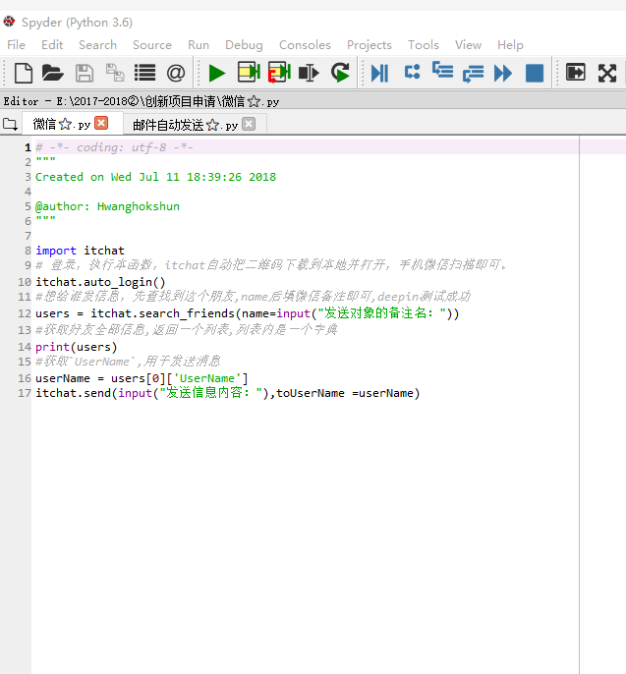

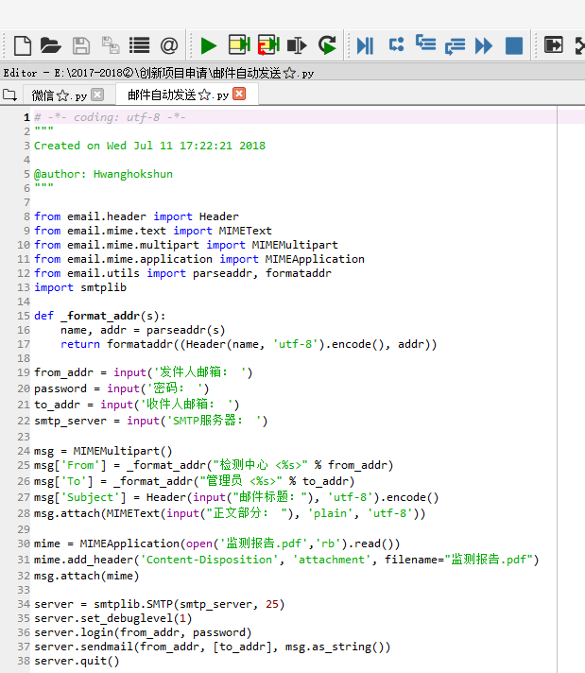

数据库接口部分代码截图：

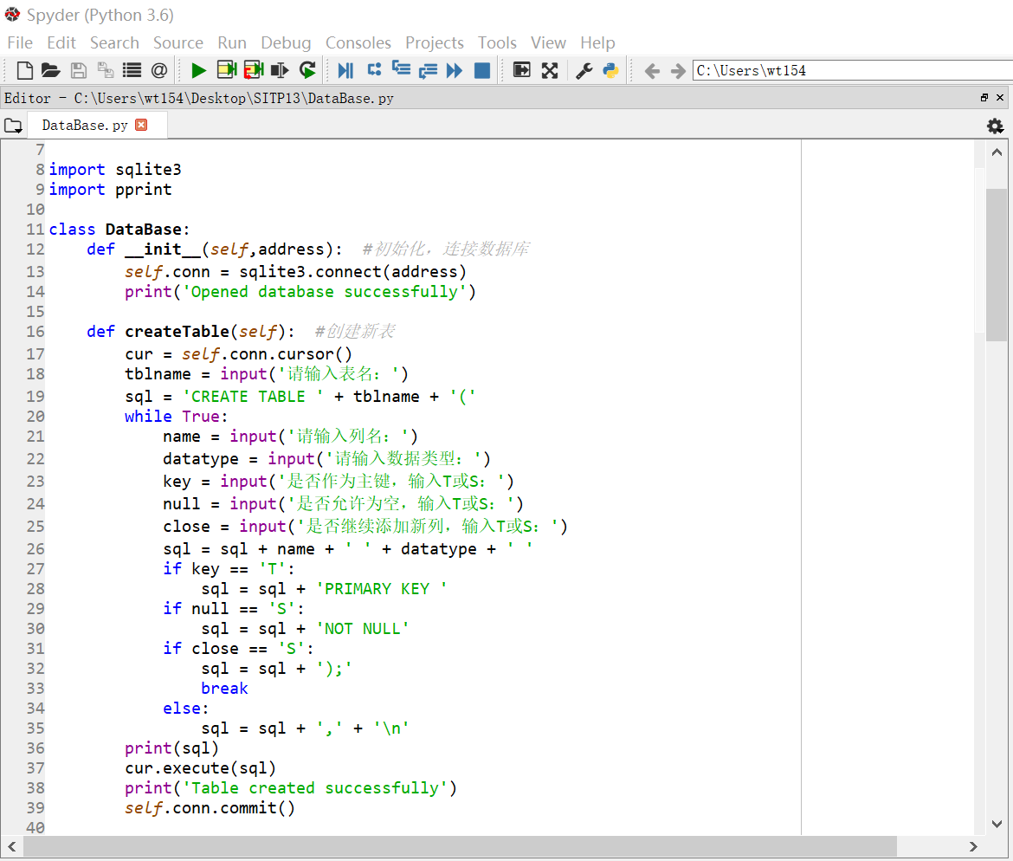

报告生成部分代码截图：

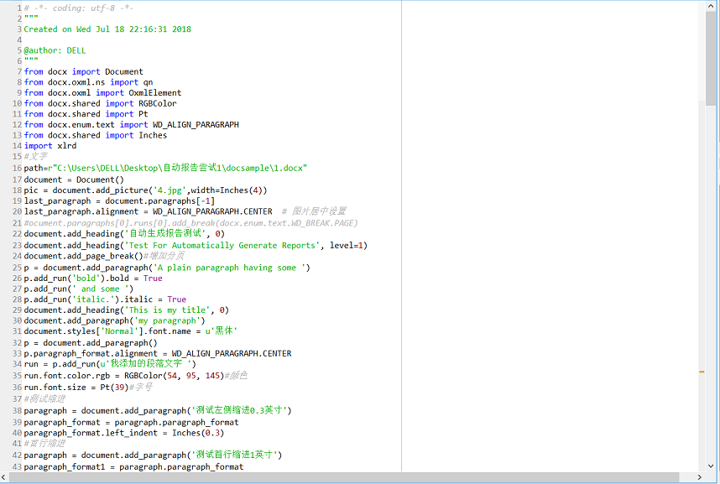

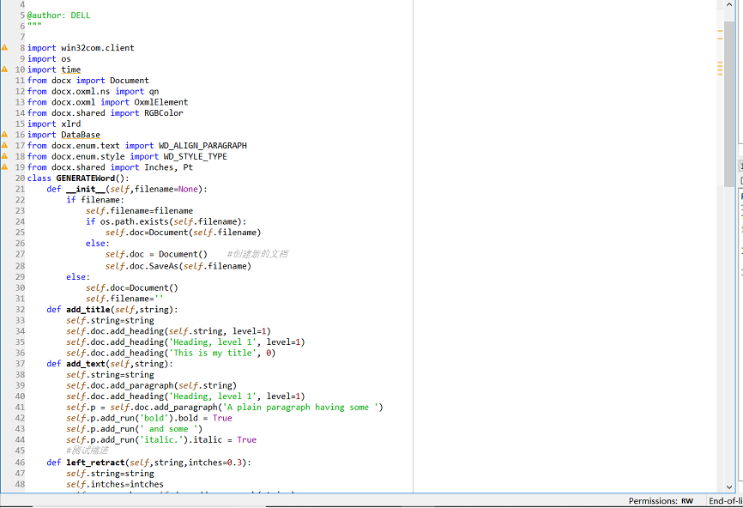

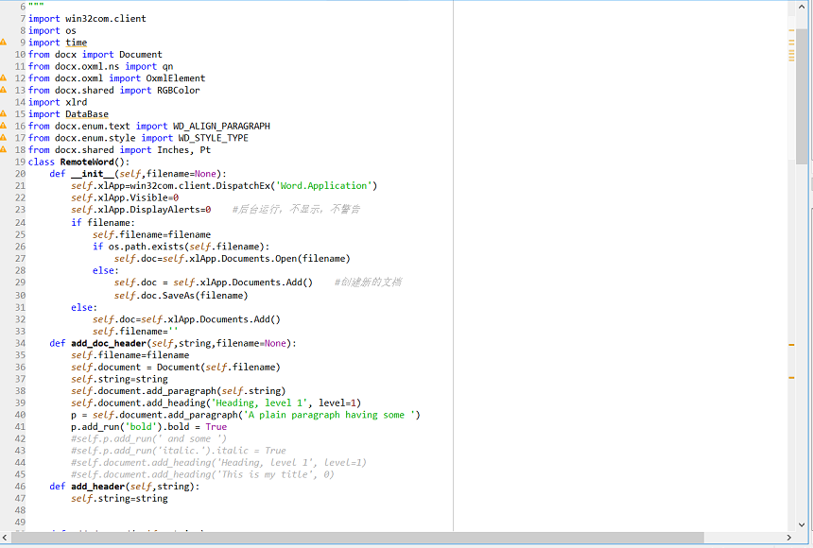

桥梁船撞预警报告模板：

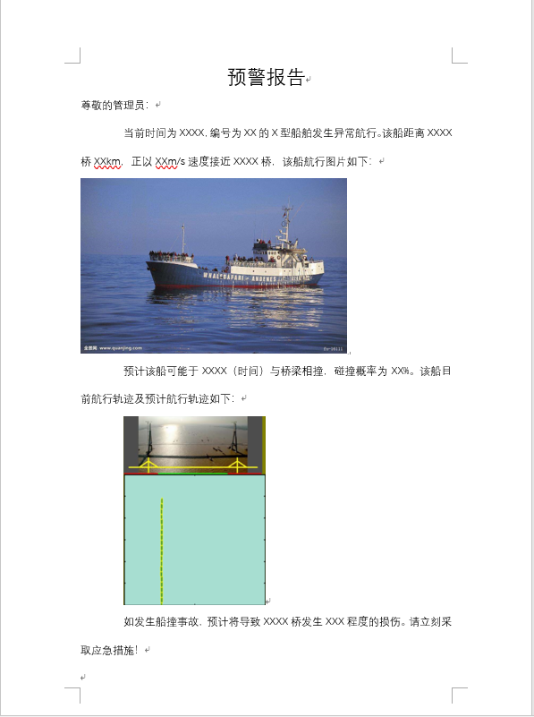

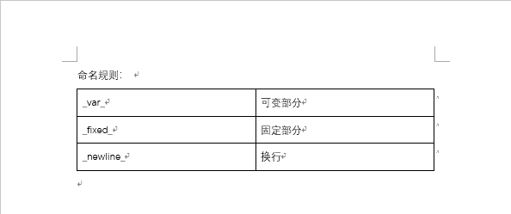

交互式、集成化界面：

